Niveau : Cycle terminal tronc commun
Thème : T4
Module : Réalisation d’une pile
Durée : 1 heure

Liste des capacités et connaissances visées par le programme et leur mise en œuvre dans l’activité.

Capacités | Connaissances
Réaliser une pile et mesurer la tension aux bornes de cette pile | Connaître le principe d’une pile.

- Situation
Voici un extrait d’une lettre envoyée par un physicien à la Royal Society de Londres en 1800 :
J’ai introduit, bien avant dans les deux oreilles, deux espèces de sondes métalliques, avec les bouts arrondis ; et je les ai fait communiquer immédiatement aux deux extrémités de l’appareil. Au moment que le cercle a été ainsi complété, j’ai reçu une secousse dans la tête ; et, quelques moments après, j’ai commencé à sentir un son, ou plutôt un bruit, dans les oreilles, que ne saurois bien définir ; c’était une espèce de craquement à secousse, ou pétillement, comme si quelque pâte ou matière tenace bouillonnoit. Ce bruit continua sans relâche, et sans augmentation, tout le tems que le cercle fut complet, & c. La sensation désagréable, et que je craignis dangereuse, de la secousse dans le cerveau, a fait que je n’ai pas répété plusieurs fois cette expérience.
A votre avis, de quel appareil parle l’auteur dans ce texte ?
…………………………………………………………………………………………………………………………………………………………
PHILLOSOPHICAL
TRANSACTIONS
OF THE
ROYAL SOCIETY
OF
LONDON
FOR THE YEARS MDCCC
The Electricity excited by the contact

Extrait de la lettre du physicien :
Je vais vous donner ici une description plus détaillée de cet appareil, et de quelques autres analogues, aussi bien que des expériences relative les plus remarquables.
Je me fournis de quelques douzaines de petites plaques rondes ou disques, de cuivre, de laiton, ou mieux d’argent, d’un ponce de diamètre, plus ou moins, (par exemple, de monnoyes), et d’un nombre égal de plaques d’étain, ou, ce qui est beaucoup mieux, de zinc, de la même figure et grandeur, à-peu-près ; je dis à peu-près. Parce qu’une précision n’est point requise, et, en général, la grandeur, aussi bien que la figure, des pièces métalliques, est arbitraire, on doit avoir égard seulement qu’on puisse les arranger commodément les unes sur les autres, en forme de colonne. Je prépare en outre, un nombre assez grand de rouelles de carton, de peau, ou de quelque autre matière spongieuse, capable d’imbiber et de retenir beaucoup d’eau, ou de l’humeur dont il faudra, pour le succès des expériences, qu’elles soient bien trompées. Ces tranches ou rouelles, que j’appellerai disques mouillés, je les fais un peu plus petit que les disques métalliques, afin qu’interposées à ceux, de la manière que je dirai tantôt, ils n’en débordent pas.
Ayant sous ma main toutes ces pièces, en bon état, c’est-à-dire, les disque métalliques bien propre et secs, et les autres non-métalliques bien imbibés d’eau simple, ou, ce qui est beaucoup mieux, d’eau salée, et essuyés ensuite légèrement, pour que l’humeur n’en dégoutte pas, je n’ai plus qu’à les arranger comme il convient ; et cet arrangement et simple et facile.
Je pose donc horizontalement sur une table ou base quelconque, un des plateaux métalliques, par exemple, un de cuivre, et sur ce premier j’en adapte un second de zinc ; sur ce second je couche un des disques mouillé. Je continue ainsi, de la même façon, accouplant un plateau de cuivre avec un de zinc, et toujours dans le même sens, c'est-à-dire, toujours le cuivre dessous et le zinc dessus, ou vice versa, selon que j’ai commencé, et interposant à chacun de ces couples un disque mouillé ; je continue, dis je à former, de plusieurs de ces étages, une colonne aussi haute qu’elle peut se soutenir sans s’écrouler.
- Problématique
Comment réaliser l’invention de ce physicien à partir des informations qu’il a laissé ?

- Analyse et expériences
L’auteur décrit un appareil à plusieurs étages. Faire l’inventaire du matériel nécessaire pour réaliser un seul étage.

Appeler le professeur pour lui soumettre votre proposition.

- Réaliser le montage et dire comment faire pour savoir s’il marche.

………………………………………………………………………………………………………………………………………………………

- Comment faire pour augmenter les performances de votre montage ?

…………………………………………………………………………………………………………………………………………………..

- Quel nom donnez-vous à cet appareil ?

……………………………………………………………………………………………………………………………………………………….

- Conclusion :
Décrire à l’aide d’un schéma légendé le montage que vous avez réalisé.

Fiche Prof
- Donner le premier texte aux élèves, ce ci engage une discussion sur la nature de l’appareil.
- Donner ensuite le deuxième document et attendre que les élèves ne commencent à poser des questions.
- Donner ensuite le troisième document contenant les questions.

Matériel : le matériel doit être au début à l’abri du regard des élèves
- Des lames de différents métaux : cuivre, zinc et fer ;
- Un bécher rempli d’eau salée ;
- matière spongieuse dans le texte : utiliser simplement des bandes de papiers filtre imbibées d’eau salée ;
- Multimètres ou mieux, un voltmètre analogique.
- Pinces crocodile et fils de connexion.

Réalisation de la pile :
- Les élèves font un inventaire écrit du matériel dont-ils ont besoin pour réaliser la pile ;
- Le matériel est donné ensuite, puis on laisse les élèves réaliser seuls la pile ;
- L’utilisation d’un voltmètre pour savoir si on a bien réaliser une pile n’est pas évidente, ceci permet d’engager une discussion collective.
- Demander aux élèves de réaliser une pile à plusieurs étages et de relever la tension obtenue en fonction du nombre d’étages.
- Montrer un « vraie » pile volta et une pile Leclanché.

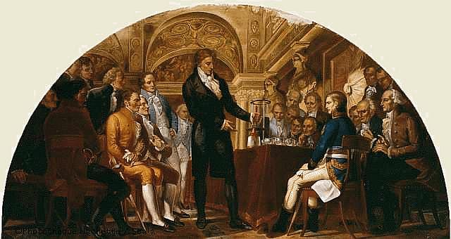
Volta présentant sa pile à Bonaparte

